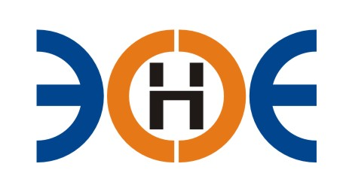

НЕКОММЕРЧЕСКОЕ ПАРТНЕРСТВО
«ЭКСПЕРТНЫЕ ОРГАНИЗАЦИИ ЭЛЕКТРОЭНЕРГЕТИКИ»

ПРОТОКОЛ № 12/2016-ЭС

заседания Экспертного Совета

Некоммерческого партнерства «Экспертные организации электроэнергетики»

(далее – Партнерство)

Санкт-Петербург «03» августа 2016 г.
Начало заседания: 12:00 часов

ПРИСУТСТВОВАЛИ 8 из 9 членов Экспертного Совета с правом голоса:
- Заир-Бек Андрей Измаилович - Президент;
- Рысс-Березарк Сергей Алексеевич;
- Зыков Андрей Владимирович;
- Лаппо Василий Иванович;
- Корнев Владимир Геннадьевич;
- Дмитренко Артем Викторович;
- Монахов Михаил Алексеевич;
- Геращенко Алексей Владимирович;
- Юденков Дмитрий Юрьевич - секретарь заседания.

Кворум имеется

Повестка дня:

- О замене Свидетельства о допуске ООО «Электро-Проект».
- О добровольном выходе из членов Партнерства ООО «Архитектурная мастерская Р.В. Ахметханова».

1. По первому вопросу повестки дня: слушали Юденкова Д.Ю., который предложил, на основании предоставленного заявления о замене свидетельства о допуске к работам по подготовке проектной документации, которые оказывают влияние на безопасность объектов капитального строительства, в связи с изменением перечня видов работ, заменить Свидетельство о допуске следующей организации:
№  п/п | Наименование | ИНН | ОГРН | Номер и начало действия ранее выданного Свидетельства
1. | ООО «Электро-Проект» | 7801441088 | 1077847452869 | Свидетельство  № 0316-053-02/2009-СРО-П-080 от 14.03.2014

Решили: заменить Свидетельство о допуске указанной организации.

Итоги голосования: принято единогласно.

2. По второму вопросу повестки дня: слушали Юденкова Д.Ю., который предложил на основании предоставленного заявления о добровольном выходе исключить из членов Партнерства следующую организацию:

№ п/п | Наименование | ИНН | ОГРН | Номер и начало действия выданного свидетельства
1 | ООО «Архитектурная мастерская Р.В. Ахметханова» | 7826702084 | 1027810283500 | Свидетельство  № 0347-026-02/2009-СРО-П-080 от 26.11.2015

Решили: исключить из членов Партнерства ООО «Архитектурная мастерская Р.В. Ахметханова».

Итоги голосования: принято единогласно.

Президент Партнерства ______________________ Заир-Бек А.И.

Секретарь ______________________ Юденков Д.Ю.

